**练习第一单元到第三单元：**

**第79套试卷**

1. **int x=2;z=++x+1; 则x的值为3**
2. **int x; x=-3+4%5-6, 则x的值为-5 （-3+4-6）**
3. **getchar()函数只能接收一个字符**
4. **已知x=3,y=2,则表达式x*=y+8的值为30 （10*3）**
5. **表达式 i++ 相当于表达式i=i+1.**
6. **执行下列语句的结果是4,4 a=3;printf("%d,",++a);printf("%d",a++);**

**若有以下定义,则计算表达式y+=y-=m*=y后的y值是-16. int m=5,y=2;**

**为了找出表达式 y += y -= m *= y 后的 y 值，我们需要按照运算符的优先级和结合性进行逐步计算。**

**首先，根据乘法和赋值操作的优先级，我们先进行 m *= y 操作。给定 m=5 和 y=2，我们得到 m = 5 * 2 = 10。**

**接下来，在得到 m 的新值后，我们进行 y -= m 操作。此时 y 的初始值为2，而 m 的新值为10，所以 y = 2 - 10 = -8。**

**最后，我们进行 y += y 操作。由于 y 的当前值为-8，所以 y = -8 + -8 = -16。**

**因此，表达式 y += y -= m *= y 在给定 m=5, y=2 的情况下，最终的 y 值是-16。**

**需要注意的是y的值也会随着计算自增自减**

1. **已知 i=5.6;写出语句 a=(int)i; 执行后变量 i 的值是5.6（保留的是a不是i）**
2. **int a[3][3]={{3,5},{8,9},{12,35}},i,sum=0; for(i=0;i<3;i++) sum+=a[i][2-i];则sum=21.是正确的，他是一个2*3的竖着的数组，所以12+9=21得到答案**
3. **如果有一个字符串，其中第十个字符为'\n'，则此字符串的有效字符为9个。 错误，只有’\0’占位的时候才是需要去掉的**
4. **x*=y+8 等价于 x=x*(y+8)。注意顺序**
5. **表达式 (j=3, j++) 的值是4. 错误 会一直进行下去**
6. **如果想使一个数组中全部元素的值为0，可以写成**
7. **int a[10]={0*10};答案：Yes，可以使用这种方式来初始化数组**
8. **int a[3][4]={{1},{5},{9}}; 它的作用是将数组各行第一列的元素赋初值，其余元素值为0。答案：Y。而不是统一初始化一行**
9. **#define 和printf 都不是C语句。答案：Y 都是函数**
10. **已知字母a的ASCII十进制代码为97**
11. **C语言中的标识符只能由字母，数字和下划线三种字符组成，且第一个字符必须为字母或下划线**
12. **以下关于long、int和short类型数据占用内存大小的叙述中正确的是D:由C语言编译系统决定。不根据数据的大小来决定所占内存的字节数**
13. **下列表达式中，可作为C合法表达式的是(3,2,1,0)**
14. **在C语言中,int、char和short三种类型数据在内存中所占用的字节数由所用机器的机器字长决定。**
15. **当输入数值数据时，对于整型变量只能输入整型值；对于实型变量只能输入实型值是错误的**
16. **若a为int类型，且其值为3，则执行完表达式a+=a-=a*a后，a的值是-12。**
17. **sizeof(float)是一个整型表达式。输出的是大小**
18. **文本, 信件

    描述已自动生成m/2 和 1/2 都是整数除法，所以它们的结果都是整数。然后，n*a/b 是一个浮点数除法，其结果也是浮点数。因此，整个表达式的值应该是 3 + 24 + 0 = 27。**
19. **设a=12，且a定义为整型变量。执行语句a+=a-=a*=a;后a的值为0。**
20. **C语言源程序文件经过C编译程序编译后生成的目标文件的后缀为.obj**

**第80套试卷**

1. **C语言源程序文件的后缀是.C，经过编译之后，生成后缀为.OBJ的目标文件，经连接生成后缀.EXE的可执行文件。**
2. **int x=2;z=-x+++1; 则z的值为-1，x++是后置运算符，所以相当于不变**
3. **int x=2;z=++x+1; 则z的值为4（实施证明没有单目正常加减）.**

**已知 i=5,写出语句 a=i++; 执行后整型变量a的值是5（似乎如果不完整的等式执行自增操作的，自增在出结果之后执行**

**解释：**在C/C++等语言中，i++是一个后置自增操作，这意味着它会先返回变量的当前值，然后再增加该变量的值。如果想要输出6，需要前置a=++i即可

对于给定的代码：

|  |  |  |
| --- | --- | --- |
|  | i = 5; |  |
|  | a = i++; |  |

首先，i 被赋值为5。然后，a 被赋值为 i 的当前值，即5。之后，i 的值才会增加。

所以，执行上述代码后，变量 a 的值是5，而变量 i 的值增加为6。

简而言之，是的，如果语句不完整（例如没有分号或其它操作），自增操作会在返回值之后执行。但在此例中，由于赋值给 a 之后立即结束，所以 i 的自增会在赋值的下一个操作后发生。

1. **在c语言中,格式输入操作是由库函数在C语言中,格式输入操作是由库函数scanf完成的,格式输出操作是由库函数printf完成的.**
2. **C语言的函数不可以嵌套定义.但是可以嵌套声明**
3. **int a=7;float x=2.5,y=4.7;则表达式x+a%3*(int)(x+y)%2/4的值是0**
4. **int a,b; //a ACSCII=97**

**a=1+'a';**

**b=2+7%-4-'A';**

**A=98,B=-60**

1. **下列关于单目运算符++、--的叙述中正确的是**

**它们的运算对象可以是char型变量、int型变量和float型变量**

1. **结构化程序设计所规定的三种基本控制结构是（C:顺序、选择、循环）**

**2．以下选项中不属于 C 语言类型的是（ D）。**

**A．short int B．unsigned long int C．char D．bool**

1. **continue 语句的作用是结束整个循环的执行**
2. 十六进制形式输出整数的格式说明符是（ %x）
3. **14．两次运行下面的程序，如果从键盘上分别输入 6 和 4，则输出的结果是。**

**void main(void) { int x; scanf(“%d”,&x); 7和5，后增后减啊wtf**

**if(x++>5) printf(“%d”,x);**

**else printf(“%d\n”,x--);**

1. 若有定义和语句：char s[10];s="abcd";printf("%s\n",s);，则编译错误s歧义

**以下常量中，能够代表逻辑"真"值的常量是（）。**

**A:\0'**

**B:0**

**C:'0'**

**D:NULL**

**答案：C**

1. **执行语句 for(i=1;i++<4;); 后变量 i 的值是5。**
2. **C 语言程序的三种基本结构是顺序结构、选择结构和循环结构.**

**在C语言中，为了结束由while语句构成的循环，while后一对圆括号中表达式的值应该为0。**

1. **数组char a[2]中的所有元素是a[1]和a[0]**
2. **C语言中,二维数组在内存中的存放方式为按行优先存放.**
3. **C程序在执行过程中,不检查数组下标是否越界.**
4. **函数的递归调用是一个函数直接或间接地调用它自身.**
5. **C语言中一个函数由函数首部和函数体两部分组成.**
6. **int a[3][2]={2,4,6,8,10,12};,则*(a[1]+1)的值是8**
7. **设变量定义为"int x=3, *p=&x;",设变量x的地址为2000,则*p=3,&(*p)=2000**
8. **在c程序中,只能给指针赋NULL值和地址/指针值.**
9. **int a[4]={0,1,2,3},*p; p=&a[2]; 则*(--p)的值是1（先减）**
10. **在C语言中，引用数组元素时，其数组下标的数据类型允许是整型常量或整型表达式。（这里说的整型表达式是define的常量表达式而非int的变量表达式）**
11. **for(i=0;i<10;i++)a[i]=getchar();//gets(a);//scanf("%s",a);这些输入数组的方式是合法的**
12. **假定int类型变量占用两个字节，其有定义:int x[10]={0,2,4};则数组x在内存中所占字节数是10*2=20**
13. **在C语言程序中函数的定义不可以嵌套,但函数的调用可以嵌套。**
14. **主函数main中定义的变量在整个文件或程序中有效是错误的**
15. **不同函数中,可以使用相同名字的变量/在一个函数内部,可以在复合语句中定义变量,这些变量只在复合语句中有效**
16. **C语言程序中，当调用函数时实参和虚参各占一个独立的存储单元**
17. **C语言规定:简单变量做实参时，它和对应形参之间的数据传递方式是地址传递**
18. **在C语言的函数中，下列正确的说法是可以有也可以没有形参**
19. **指针是一种变量,该变量用来存放某个变量的地址值的，指针变量的命名规则与标识符相同**

**两个指针变量不可以相减，可以相加，比较，指向同一地址**

1. **int a[10]={1,2,3,4,5,6,7,8};int *p;p=&a[5];p[-3]的值是3（手指数即可）**
2. **下列语句定义pf为指向float类型变量f的指针,** **float f, *pf = &f;是正确的.**
3. **int j,a[10],*p;定义后，下列语句中合法的是p=p+2;**
4. .+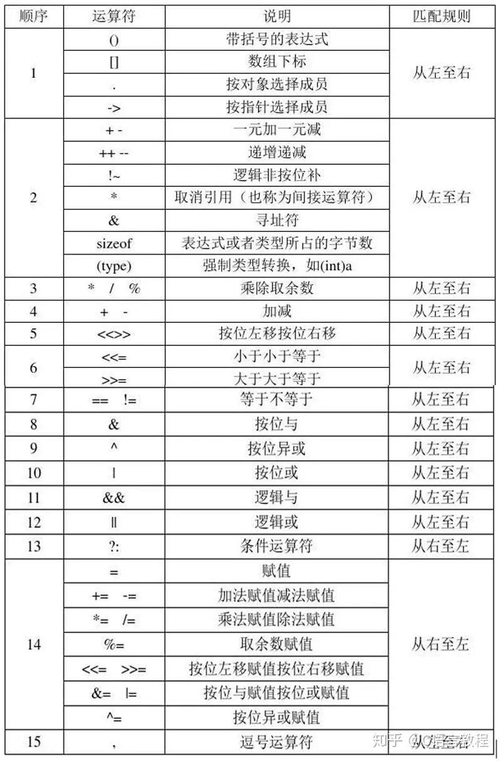

**后缀运算符->单目运算符->算术运算符->移位运算符->关系运算符**

**双目位运算符->双目逻辑运算符->条件运算符->赋值运算符(*=)->逗号运算符**

**while(n++<=3);先执行到3然后自增，所以此时输出的是4**

**结束**